TAREA CIENCIAS NATURALES 1° BASICO SEMANA 5
27 AL 30 DE ABRIL
SOLUCIONARIO
PREGUNTA | RESPUESTA CORRECTA
1 | B
2 | C
3 | A
4 | Opción 1
5 | C
6 | B
7 | Visión  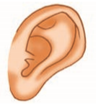  Audición  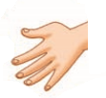  Tacto  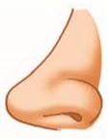  Olfato  Gusto
8 | A
9 | C

A través de este solucionario usted podrá revisar, en conjunto con la estudiante, cuáles fueron sus respuestas correctas.
Recuerde que tiene a disposición los correos electrónicos para ponerse en contacto con la profesora de su pupila para aclarar dudas o por si necesita ayuda con alguna actividad.

